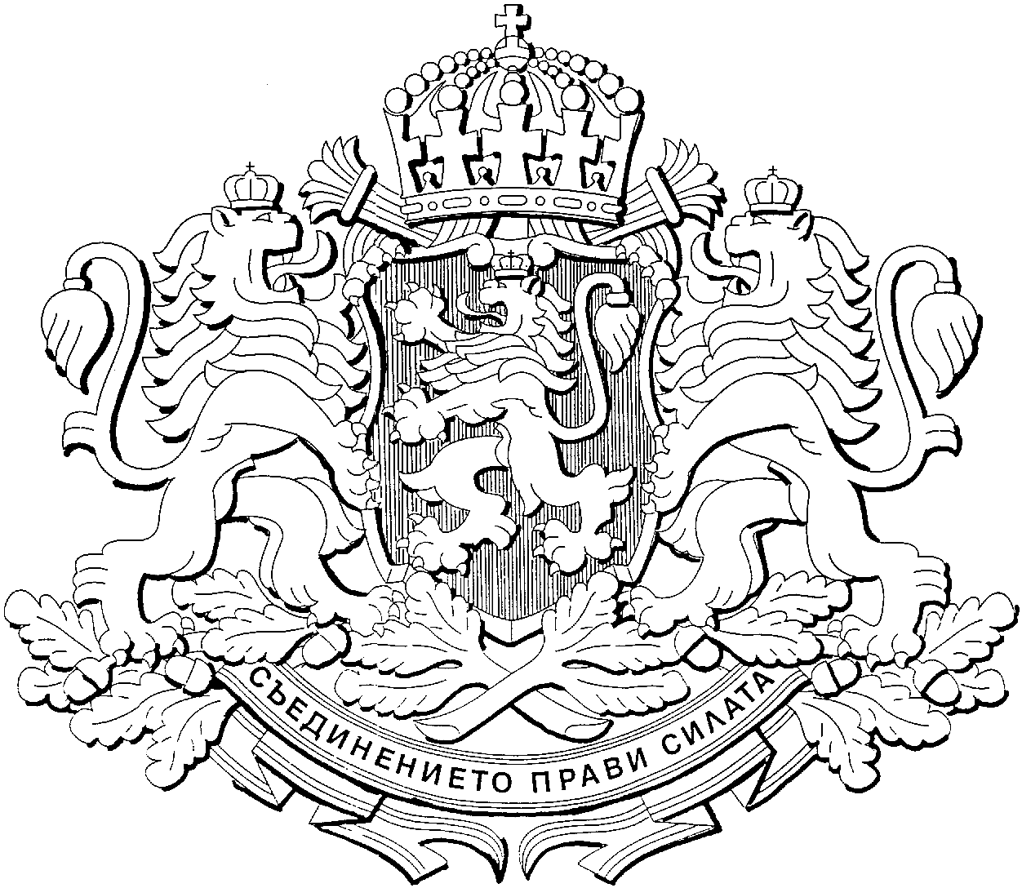
Р Е П У Б Л И К А Б Ъ Л Г А Р И Я
М И Н И С Т Е Р С К И С Ъ В Е Т

И З В Л Е Ч Е Н И Е

ОТ
П Р О Т О К О Л № 15

ОТ ЗАСЕДАНИЕТО НА МИНИСТЕРСКИЯ СЪВЕТ
на 21 април 2010 година

Д Н Е В Е Н Р Е Д: |  | Р Е Ш Е Н И Я:
34. Доклад относно одобряване позициите на Република България за участие в заседанието на Съвета на Европейския съюз по правосъдие и вътрешни работи, което ще се проведе на 22 и 23 април 2010 г. в Люксембург. |  | 1. Одобрява изложените в доклада на вносителя позиции на Република България по въпроси от компетентност на Министерството на вътрешните работи за участие в заседанието на Съвета на Европейския съюз по правосъдие и вътрешни работи, което ще се проведе на 22 и 23 април 2010 г. в Люксембург.
2. Заместник министър-председателят и министър на вътрешните работи или упълномощени от него длъжностни лица да представят позицията на Република България на заседанието по т. 1 при необходимост.

МИНИСТЪР-ПРЕДСЕДАТЕЛ: /п/ Бойко Борисов

ГЛАВЕН СЕКРЕТАР НА
МИНИСТЕРСКИЯ СЪВЕТ: /п/ Росен Желязков

